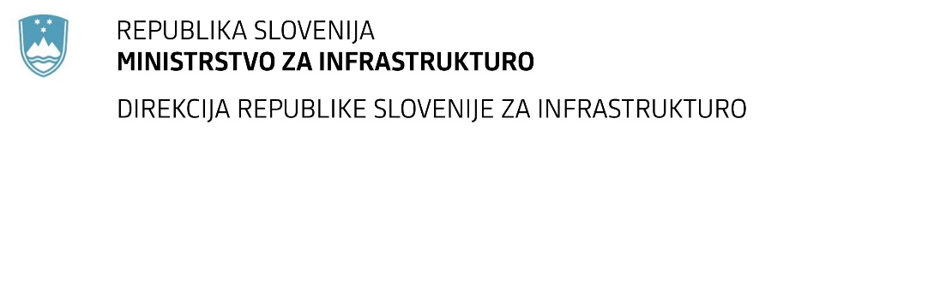

Številka: | 43001-485/2020-01 |  | oznaka naročila: | A-6/21 G
Datum: | 04.01.2021 |  | MFERAC: | 2431-20-001812/0

SPREMEMBA RAZPISNE DOKUMENTACIJE
za oddajo javnega naročila

Izgradnja priključka vzhodne obvoznice Ormož

Obvestilo o spremembi razpisne dokumentacije je objavljeno na "Portalu javnih naročil" in na naročnikovi spletni strani.

Obrazložitev sprememb:
Naročnik je popravil povezavo na obvestilu o naročilu (https://www.enarocanje.si/)

http://portal.drsc.si/dcjn/narocila/2431-20-001812/narocilo.html

Spremembe so sestavni del razpisne dokumentacije in jih je potrebno upoštevati pri pripravi ponudbe.

